Spadebeitel 40mm
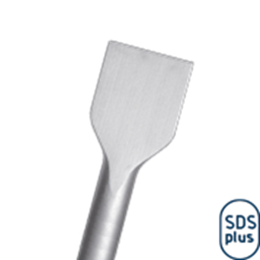
Spadebeitel 40mm

Art.nr. |  | Omschrijving | Breedte | Lengte
215.0015 |  | Spadebeitel | 40 | 250

